

**МІНІСТЕРСТВО ФІНАНСІВ УКРАЇНИ**

**НАКАЗ**

від 31.01.2023 Київ №0 49 0

Зареєстровано в Міністерстві юстиції

України 21 березня 2023 року за № 481/39537

**Про внесення змін до Інструкції**

**про порядок допуску на територію**

**Міністерства фінансів України**

З метою вдосконалення порядку допуску на територію Міністерства фінансів України та відповідно до пункту 724 Порядку організації та забезпечення режиму секретності в державних органах, органах місцевого самоврядування, на підприємствах, в установах і організаціях, затвердженого постановою Кабінету Міністрів України від 18 грудня 2013 року № 939,

**НАКАЗУЮ:**

1. Внести до Інструкції про порядок допуску на територію Міністерства фінансів України, затвердженої наказом Міністерства фінансів України   
від 25 червня 2018 року № 581, зареєстрованої в Міністерстві юстиції України 25 липня 2018 року за № 868/32320, такі зміни:

доповнити пункт 1 розділу ІІ новим абзацом такого змісту:

«Спеціальні тимчасові електронні картки-перепустки для іноземців видаються відвідувачам з дотриманням вимог, визначених у пункті 2 розділу VI цієї Інструкції.»;

доповнити пункт 2 розділу VI новим абзацом такого змісту:

«Іноземцям видаються спеціальні тимчасові електронні картки-перепустки для іноземців за рішенням керівництва Мінфіну.»;

додаток 1 до цієї Інструкції викласти в новій редакції, що додається.

2. Сектору режимно-секретної роботи в установленому порядку забезпечити:

подання цього наказу на державну реєстрацію до Міністерства юстиції України;

оприлюднення цього наказу.

3. Цей наказ набирає чинності з дня його офіційного опублікування.

4. Контроль за виконанням цього наказу покласти на державного секретаря Самоненка Д. А.

**Міністр Сергій МАРЧЕНКО**

Додаток 1

до Інструкції про порядок допуску

на територію Міністерства фінансів України

(пункт 1 розділу ІІ)

(у редакції наказу

Міністерства фінансів України

від 31 січня 2023 року № 49)

1. Зразок постійної електронної картки-перепустки:

|  |
| --- |
| C:\Users\valovoy\Desktop\Зміни до Інструкції про порядок допуску на територію Мінфіну\Зразки перепусток\Постійна ред.png |

2. Зразок тимчасової електронної картки-перепустки:

|  |
| --- |
| C:\Users\valovoy\Desktop\Зміни до Інструкції про порядок допуску на територію Мінфіну\Зразки перепусток\Тимчасова ред.png |

3. Зразок разової електронної картки-перепустки відвідувача:

|  |
| --- |
| C:\Users\valovoy\Desktop\Зміни до Інструкції про порядок допуску на територію Мінфіну\Разова.png |

Продовження додатка 1

4. Зразок спеціальної тимчасової електронної картки-перепустки для іноземців:

|  |
| --- |
| C:\Users\valovoy\Desktop\Зміни до Інструкції про порядок допуску на територію Мінфіну\СпеціальнаТимчасова.png |

5. Зразок разової паперової перепустки відвідувача:

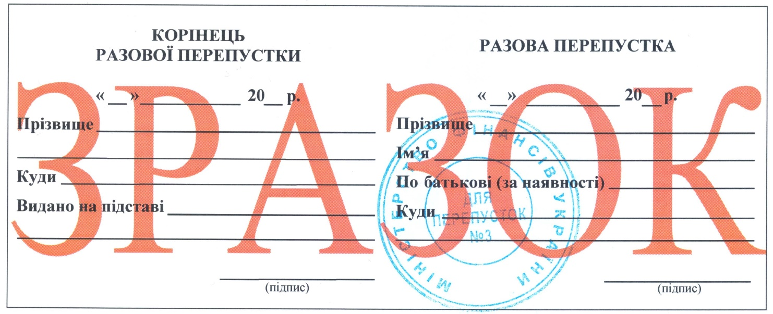

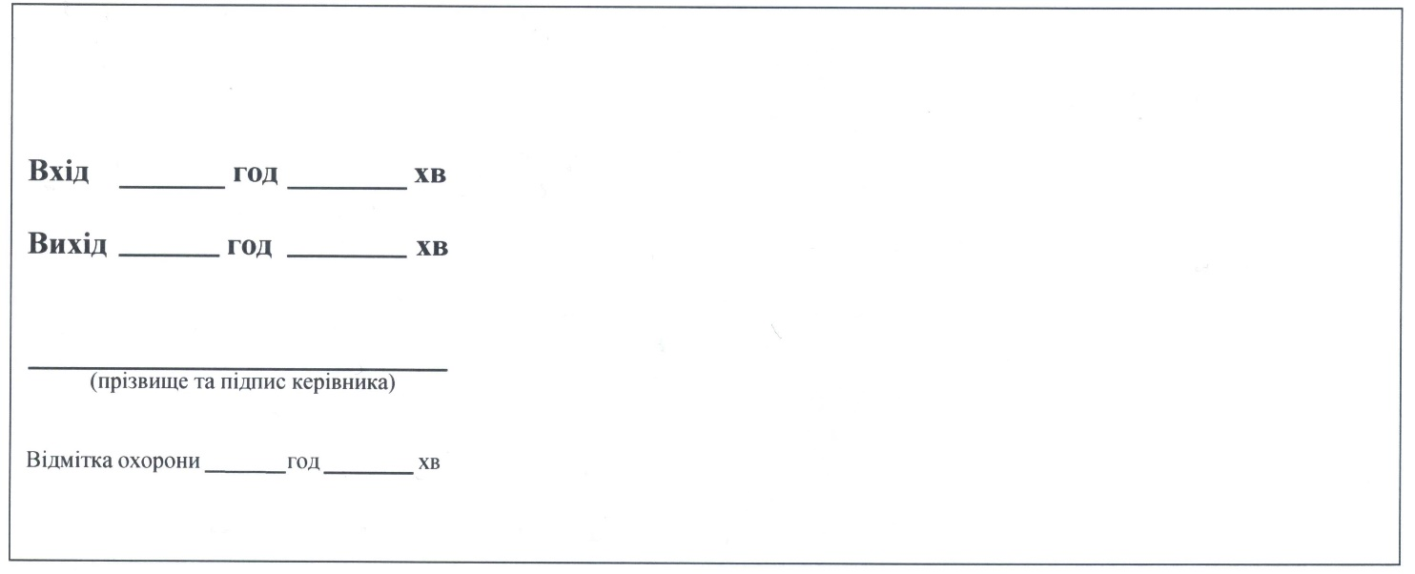

Продовження додатка 1

6. Зразки печаток:

|  |  |  |
| --- | --- | --- |
| Мобілізаційний підрозділ | Мобілізаційний підрозділ | Режимно-секретний орган |
| ПЕЧАТКА МОБ ВІД 2 | ПЕЧАТКА МОБ ВІД  3 | ПЕЧАТКА РСО |

___________________